Контрольно-измерительные материалы к промежуточной итоговой
аттестации по физической культуре в 4 классе.
Пояснительная записка.
Спецификация итоговой работы
Контрольно-измерительные материалы составлены в форме тестов, которые позволяют проверить полученные знания по разделам «Здоровый образ жизни», «Общие знания по теории и методике физической культуры», «Олимпийские знания», «Правила техники безопасности».
Цель тестирования:
контроль качества знаний учащихся по предмету «Физическая культура».
Задачи тестирования:
проверить усвоение знаний учащихся по пройденным разделам
выработать умения пользоваться контрольно-измерительными материалами
Тесты составлены в соответствии с Федеральным компонентом Государственного стандарта общего образования, на основе следующих авторских программ: Лях В.И. Программы общеобразовательных учреждений: комплексная программа по физическому воспитанию: 1–11 кл. / В. И. Лях, А. А. Зданевич; под общ. ред. В. И. Ляха. — 7-е изд. — М.: Просвещение, 2013
Лях В.И. Физическая культура. Рабочие программы. Предметная линия учебников М.Я. Виленского, В.И.Ляха. 1-4 классы: пособие для учителей общеобразовательных учреждений / В.И.Лях. – М.: Просвещение 2014.
Предлагаются задания, соответствующие требованиям к минимуму знаний учащихся по окончанию 4 класса по предмету «Физическая культура».
Задания представлены в форме незавершённых утверждений, которые при завершении могут оказаться либо истинными, либо ложными.
Утверждения представлены в:
- закрытой форме, то есть с предложенными вариантами завершения. При выполнении этих заданий необходимо выбрать правильное завершение из 3, 4 предложенных вариантов. Правильным является только одно – то, которое наиболее полно соответствует смыслу утверждения.
- открытой форме, то есть без предложенных вариантов завершения. При выполнении этого задания необходимо самостоятельно подобрать слово, которое, завершая утверждение, образует истинное высказывание.
Учащиеся, освобожденные по состоянию здоровья от уроков физической культуры, проходят тестовые задания и выполняют комплекс общеразвивающих упражнений; учащиеся специальной медицинской группы - проходят тестовые задания и выполняют 2 практических теста (челночный бег 3х10 м и прыжок в длину с места); учащиеся основной и подготовительной групп проходят тестовые задания и выполняют 3 практических теста (челночный бег 3х10 м, прыжок в длину с места и бег 500 м).
Критерии оценивания: за каждый правильный ответ участнику дается 1 балл:
100-80 % набранных баллов – «отлично»;
79-60 % набранных баллов – «хорошо»;
59-40 % набранных баллов – «удовлетворительно»;
39% и ниже - «неудовлетворительно».
Сроки проведения: согласно графику.

«Тестовые задания для 4 класса по дисциплине "Физическая культура"»

Вариант 1.

1. Закаливающие процедуры следует начинать с обливания …?
а) горячей водой.
б) теплой водой.
в) водой, имеющей температуру тела.
г) прохладной водой.

2. Под осанкой понимается…
а) привычное положение тела, когда человек сидит, стоит и передвигается;
б) силуэт человека;
в) привычка к определённым позам;
г) качество позвоночника, обеспечивающее хорошее самочувствие и настроение

3. В какой стране проводились зимние Олимпийские игры в 2014 году?
а) США
б) Южная Корея
в) Россия

4. Каким требованиям должна отвечать спортивная обувь?
а) иметь вес до 300 г
б) соответствовать цвету костюма
в) иметь узкий длинный носок
г) соответствовать виду спорта

5. Соедини линиями вид спорта и инвентарь
Гимнастика барьер, секундомер, шест, метр
Футбол «конь», маты, скакалка
Легкая атлетика мяч, сетка, ворота

6. Укажите, какие виды упражнений не относятся к гимнастике?
а) опорный прыжок и кувырок вперёд;
б) упражнения на бревне и вис на перекладине;
в) метание мяча и прыжок в высоту.

7. Разгадай ребус

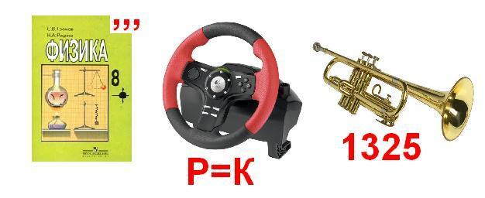

Вариант 2.

1. Какова цель утренней гимнастики?
а) вовремя успеть на первый урок в школе
б) совершенствовать силу воли
в) выступить на Олимпийских играх
г) ускорить полное пробуждение организма

2. Физкультминутка это…?
а) способ преодоления утомления;
б) возможность прервать урок;
в) время для общения с одноклассниками;
г) спортивный праздник.

3. В каком городе проводились зимние Олимпийские игры в 2014 году?

а) Москва
б) Ставрополь
в) Сочи
г) Краснодар

4. С какой периодичностью следует стирать спортивную одежду, прилегающую к телу?
а) каждый день
б) после каждой тренировки
в) один раз в месяц
г) один раз в 10 дней

5. Вычеркни лишнее
Рюкзак, мяч, термос, скакалка, ананас, ворота, свитер, свисток, секундомер, кукла, спинер

6. Сколько шагов по правилам баскетбола разрешается выполнить баскетболисту с мячом в руках:
а) один;
б) два;
в) сколько захочет.

7. Разгадай ребус

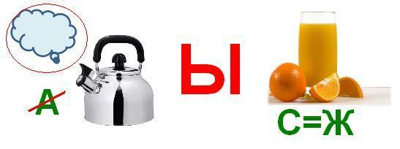

Вариант 3.

1. Что такое режим дня?
а) выполнение поручений учителя;
б) подготовка домашних заданий;
в) распределении основных дел в течение всего дня;
г) завтрак, обед и ужин каждый день в одно и то же время.

2. Напиши 5 зимних видов спорта, по которым проводятся соревнования на Олимпийских играх.

1.
2.
3.
4.
5.

3. Вход в спортивный зал
а) разрешается в спортивной форме
б) разрешается только в присутствии преподавателя
в) разрешается в присутствии дежурного

4. Что такое физическая культура?:
а) регулярные занятия физическими упражнениями, играми и спортом;
б) прогулка на свежем воздухе;
в) культура движений;
г) выполнение упражнений.

5. В каком виде спорта нужно быть быстрым:
а) Гимнастика
б) Плавание
в) Гиревой спорт
г) Туризм

6. Сколько и какие команды даются для бега с низкого старта?
а) две команды – «Становись!» и «Марш!»;
б) три команды – «На старт!», «Внимание!», «Марш!».;
в) две команды – «На старт!» и «Марш!».
г) две команды – «Внимание!», «Марш!».

7. Разгадай ребус

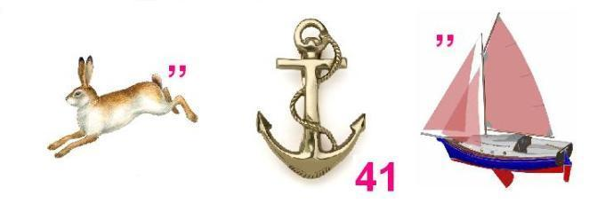
Вариант 4.

1. В чем главное назначение спортивной одежды?
а) защищать тело человека от неблагоприятных воздействий внешней среды
б) поражать одноклассников и учителей цветом, фасоном
в) подчеркивать индивидуальные особенности телосложения спортсмена
г) рекламировать товары массового потребления известных фирм

2. Чем награждают спортсменов на олимпиаде?
а) грамотой;
б) кубком;
в) венком;
г) медалью

3. На занятиях по гимнастике следует:

а) заниматься в школьной форме;
б) заниматься без учителя;
в) заниматься в спортивной форме с учителем;
г) заниматься самостоятельно в раздевалке.

4. Что делать при ушибе?

а) намазать ушибленное место мазью;
б) положить холодный компресс;
в) перевязать ушибленное место бинтом;
г) намазать ушибленное место йодом.

5. Назови известный тебе спортивный инвентарь.
_________________________________________________________________

_________________________________________________________________

6. К основным физическим качествам относятся…

а) рост, вес, объём бицепсов;
б) бег, прыжки, метания;
в) сила, быстрота, выносливость, гибкость, ловкость.
7. Разгадай ребус

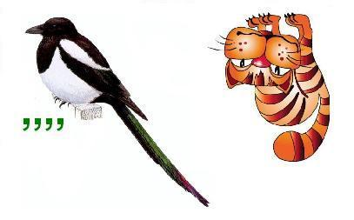
Используемая литература:
Лях В.И. Программы общеобразовательных учреждений: комплексная программа по физическому воспитанию: 1–11 кл. / В. И. Лях, А. А. Зданевич; под общ. ред. В. И. Ляха. Просвещение, 2014
Лях В.И. Физическая культура. Рабочие программы. Предметная линия учебников М.Я.Виленского, В.И.Ляха. 1-4 классы: пособие для учителей общеобразовательных учреждений / В.И.Лях. – М.: Просвещение 2014
Физическая культура 1-4 классы. Учебник для общеобразовательных организаций. В.И. Лях. - М., «Просвещение» 2014

Ответы:

Вариант 1: 1б, 2г, 3в, 4г, 5 Гимнастика - «конь», маты, скакалка;
Футбол - мяч, сетка, ворота;
Легкая атлетика - барьер, секундомер, шест, метр,
6в, 7 физкультура

Вариант 2: 1г, 2а, 3в, 4б, 5термос, ананас, свитер, кукла, спинер, 6б, 7 прыжок

Вариант 3: 1в, 2 скелетон, хоккей, лыжи, прыжки с трамплина, бобслей, 3б, 4а, 5б, 6б, 7 зарядка

Вариант 4: 1а, 2г, 3в, 4б, 5 мяч, скакалка, мат, барьер, эстафетная палочка и т.д., 6в,7 каток

Кодификатор элементов содержания
для составления контрольных измерительных материалов
к промежуточной итоговой аттестации по физкультуре в 4 классе.
Кодификатор составлен в соответствии с Федеральным компонентом Государственного стандарта общего образования, на основе авторской программы: авторы В.И.Лях, А.А. Зданевич Комплексной программы по физическому воспитанию учащихся 1-11 классов. Москва Просвещение»2013 г.

Код
контролируемого элемента

Элементы содержания
1.
Здоровый образ жизни
1.1.1
Закаливание.
1.1.2
Понятие о правильной осанке.
1.2.1
Цель утренней гимнастики.
1.2.2.
Понятие о физкультминутке.
1.3.1
Понятие «Режим дня».
1.4.1
Главное назначение спортивной одежды.

2.
Олимпийские знания.
2.1.3, 2.2.3
История Олимпийских игр современности.
2.3.2
Виды программы Олимпийских игр современности.
2.4.2
Награды на Олимпийских играх

3.
Правила техники безопасности.
3.1.4, 3.2.4
Требования к спортивной обуви и одежде.
3.3.3
Правила поведения в спортивном зале.
3.4.3
Правила поведения на уроках гимнастики.
4.
Общие знания по теории и методике физической культуры
4.1.5, 4.2.5,
Знание инвентаря, оборудования и мест занятий.
4.1.6, 4.2.6, 4.3.6
Краткая характеристика видов спорта изучаемых школьной программой.
4.3.4
Понятие «физическая культура».
4.4.4
Оказание первой помощи при ушибах.
4.3.5, 4.4.5, 4.4.6
Основные физические качества.
4.1.7, 4.2.7, 4.3.7, 4.4.7
Ребус

